1. Страница 81: 5 шлока, начинается следующая

Страница 82: Заканчивается 7 шлока

6 шлоки нет?

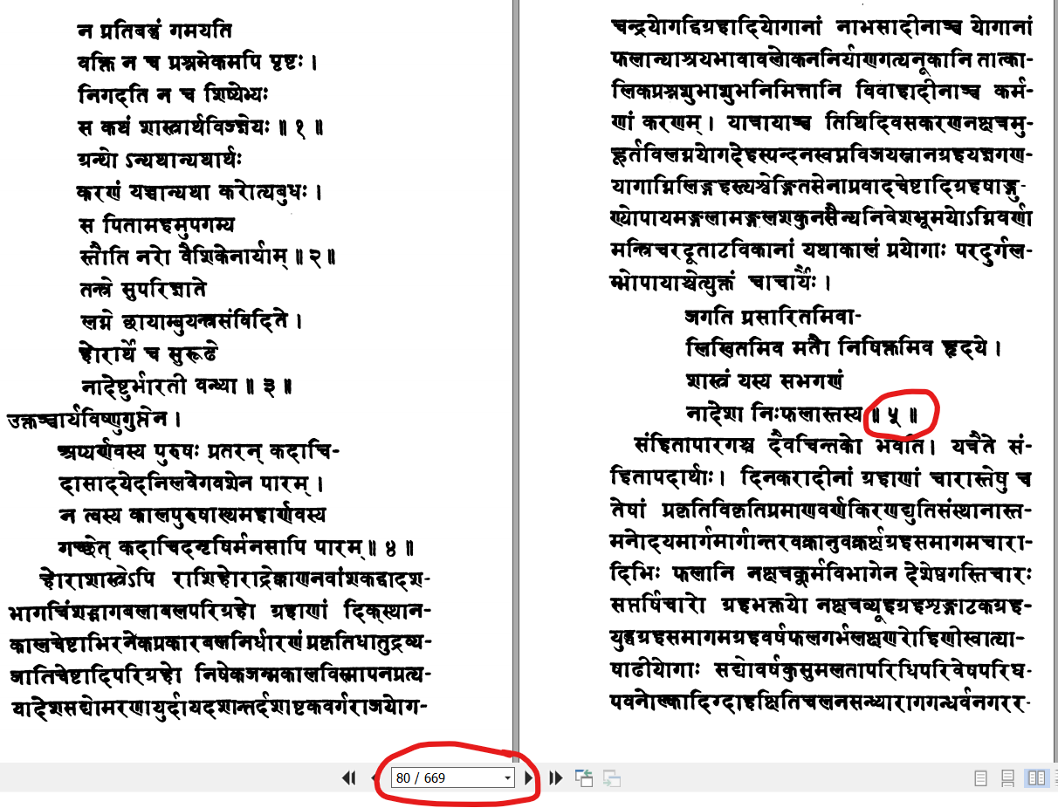

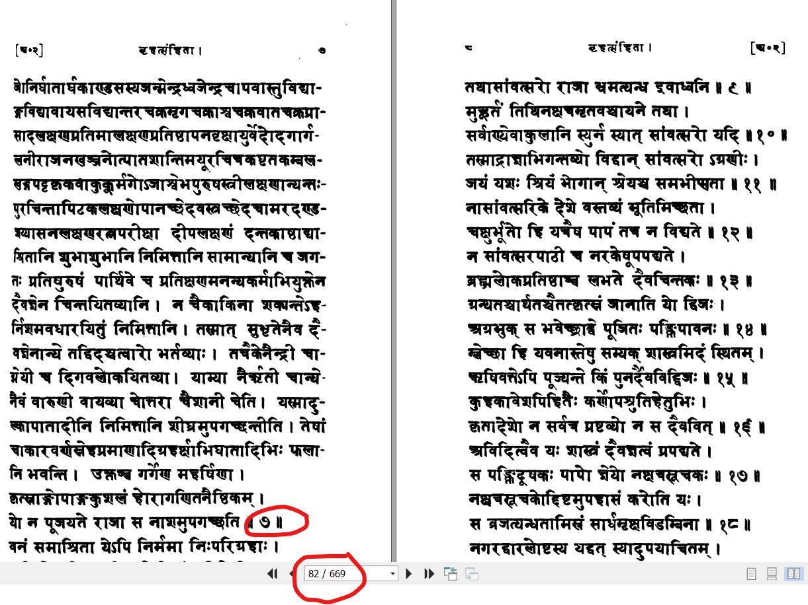

1. Страница 302

После 22 шлоки идет 24

